ЛГП-54 |  | Песочный дворик со счетами и аркой
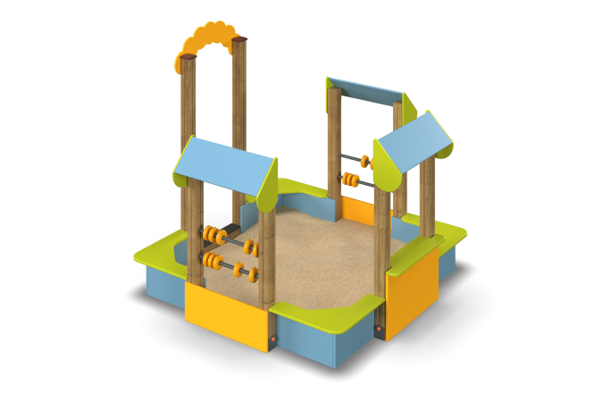

Размеры, мм: | 2250x2300x2050 | Вес, кг: | 164
Характеристики материалов
Применяемые материалы: влагостойкая березовая фанера, клееный брус, металл, акриловая краска, пластик.
Столбы выполнены из клееного бруса, сечением 100 мм х 100 мм, произведенных из деревянного клееного бруса, состоящим не менее чем из трех ламелей хвойных пород. Все столбы отшлифованы, имеют скругленный профиль. Обработанные поверхности покрыты тонированным и бесцветным лаком. Снизу столбы должны оканчиваются металлическими оцинкованными подпятниками, которые бетонируются в землю. Борта, сидения и декоративные крыши выполнены из влагостойкой фанеры, толщиной не менее 14мм до 16 мм, окрашенной двухкомпонентной полиуретановой краской, специально предназначенной для применения на детских площадках, стойкой к сложным погодным условиям, истиранию, устойчивой к воздействию ультрафиолета и влаги. Металл окрашен порошковой краской. Заглушки пластиковые, разных цветов на места резьбовых соединений.
Конструктивные особенности: По 4-м углам песочницы на двух бортиках устанавливаются угловые сидения из влагостойкой фанеры. Посередине каждой стороны песочницы располагаются декоративные П-образный арки, закрепленные непосредственно к двум столбам из клееного бруса. На двух противоположных арках устанавливаются ограждения-счеты, состоящие из двух штанг из металлической круглой трубы с пластиковыми кольцами.
Способ крепления -мебельный болт М6х25мм, М6х30 мм, М6х35 мм, М10х130мм; Гайка М6; М10; Шайба М6 мм ; М10 мм; уголок оцинкованный крепежный средний 35х35мм, уголок оцинкованный крепежный большой 60х60мм; Шайба М6, М10.
Цвет (используемая цветовая палитра): Голубой, желтый, зеленый, коричневый.

